Краснослободский сельский исполнительный комитет опубликовывает сведения о пустующих жилых домах, расположенных в сельской местности, подлежащих включению в реестр учета пустующих домов, для последующей подачи исковых заявлений в суд Октябрьского района о признании их бесхозяйными и передачи их в собственность сельского исполнительного комитета.
Всем заинтересованным лицам в течение одного месяца с момента опубликования данных сведений необходимо обратиться в Краснослободский сельисполком (ул. Советская, 22, аг. Красная Слобода, тел. 3 37 68) с письменным уведомлением о намерении использовать пустующий дом для проживания.

№ п/п | Местонахождение пустующего дома | Перечень лиц, имеющих право пользования пустующим домом, в том числе указывается лицо, которому этот дом принадлежал на праве собственности (в случае наличия этих сведений) | Срок не проживания в доме собственника и иных лиц имеющих право владения и пользования домом | Сведения об уплате налога  на  недвижимость земельного услуг ЖКХ  электричества | Размер пустую-  щего дома  (м. х м.)  /  Площадь пустующего дома  (кв.м.) | Дата ввода в эксплуата-цию пустующего дома (указывается при наличии таких сведений) | Материал стен | Этаж-  ность | Подзем-  ная этажность (при ее наличии) | Составные части и принадлежности пустующего дома, в том числе хозяйственные и иные постройки,  а также степень  их износа | Нахожде  ние в аварий-ном состоя-нии или угроза его обвала | Сведения  о земельном  участке, в том числе о площади, виде вещного права, наличии ограни-  чений  (обремене  ний) в использо-  вании (при  их наличии) | Фото
1 | 2 | 3 | 4 | 5 | 6 | 7 | 8 | 9 | 10 | 11 | 12 | 13 | 14
Краснослободский сельсовет
1 | д. Сосновка,  ул. Крестьян-ская, д. 44 | принадлежал на праве собственности Ледяевой Ефросинье Фоминичне (умерла), имеющий право собственности Ледяев Владимир Владимирович | более 3-х лет | не уплачивались | 6 х 7/  42 кв.м. | 1949 г. | дерево | один | нет | дом (износ -85%) | нет | 0,10 га на праве пользо-вания | 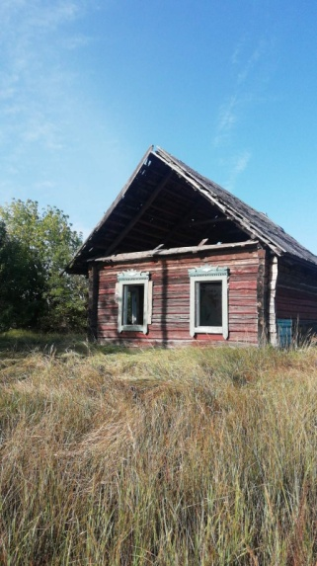
2 | д. Смоловка,  ул. Пролетар-ская, д. 41 | принадлежал на праве собственности Кикару Григорию Лукичу (умер), имеющий право собственности Кикар Татьяна Захарьевна | более 3-х лет | не уплачивались | 6 х 12/ 72 кв.м. | 1960 | дерево | один | нет | дом (износ – 85 %) | нет | 0,10 га на праве пользо-вания | 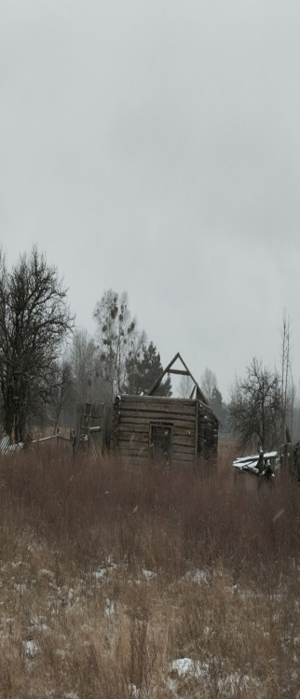
3 | д. Репин,  ул. Партизан-ская, д. 7 | принадлежал на праве собственности Луцкович Лидии Альбиновне (умерла), имеющий право собственности Юрченко Надежда Альбиновна | более 3-х лет | не уплачивались | 5 х 9,4/ 47 кв.м | 1973 | дерево | один | нет | дом (износ – 80%), сарай (износ – 85%), сарай (износ – 85 %) | нет | 0,10 га на праве пользо-вания | 